Verkefni 4

Skilafrestur 18. október

Teymi 2  
Kári Snær Kárason  
Ólafur Georyg Tryggvason  
Stella Rut Guðmundsdóttir

# Markmið

Markmið verkefnisins er að nemendur þjálfist í að forrita webapp með Spring Framework. Í verkefninu gera nemendur drög að seinni útgáfunni en næstu þrjú verkefni fara í að þróa hana. Nemendur endurskoða kröfur ef þörf er á og skilgreina eða endurskilgreina notkunartilvik sem þeir ætla að forrita í seinni útgáfunni. Nemendur æfa sig í kóðarýni á kóða. Í þessu verkefni er notendaviðmótið endurbætt og meiri áhersla lögð á útlit en í fyrri verkefnum. Nemendur halda áfram að æfa sig í að skipta með sér verkefum í forritun og lagfæringum og sýna það á Github.

# Framkvæmd og afurðir

## Kóðarýni

Nemendur skila inn tveimur klösum, einum controller klasa og einum service klasa undir **Kóðarýni á** **Moodle** fyrir 11. október. Nemendur framkvæma félagarýni og rýna samkvæmt þremur þáttum, forritun, hönnun og skjölun. **Athugið að kóðarýnin er einstaklingsverkefni** **en hópurinn fær sömu einkunn sem er meðaltal einkunna hópmeðlima.**

## Forritun

Forritið **viðbótar notkunartilvik** og **endurbætið notendaviðmót** og samskipti á milli viðmóts og controllers. Í þessu verkefni skuluð þið æfa ykkur í að skrifa skýra og stutta lýsingu á hverju commit-i í Github. Búið til Project í Github. Það á að vera sýnilegt í Github hvaða Issues urðu til í verkefninu, hver eru enn opin í lok verkefnis og hverjum er lokið. Issues geta verið villur (buggar) eða óleyst vandamál. Látið koma fram hverjir hafa fengið Issues úthlutað til að laga.   
  
Munið að gera nýtt milli-release fyrir verkefni 4 en það er ekki nauðsynlegt að skrifa sérstaka release notes. Það verður gert næst við verkefni 6.

*Mikil vinna fór í útlitspælingar og umræðu um lokaútgáfu, t.d. tengt muninum á mobile og desktop og siglingaleið (navigation) í gegnum vefsíðuna. Við lögðum mikla áherslu á að hafa síðuna eins notandavæna og hægt er og höfðum sérstaklega í huga hvernig notendur nota vefsíðuna. Útlitið er ekki komið en hönnunin er komin langa leið. Hér fyrir neðan eru hugmyndir að útlitinu og í github er sér project með útlitinu.*

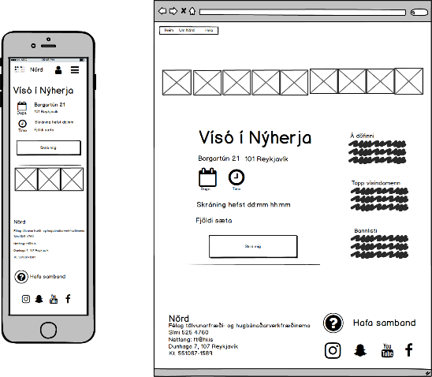

## Endurskoðuð notkunartilvik

Í þessum lið skuluð þið notað sama skjal og þið skiluðuð inn í verkefni 1 um notkunartilvik en endurbætt með eftirfarandi upplýsingum. Munið að bæta við útgáfusöguna á forsíðunni. Endurskoðuð notkunartilvik sem lausnin ykkar býður upp á þar til í lokaútgáfu (verkefni 6). Lýsið öllum viðbótarnotkunartilvikum með styttri útgáfu. Ef þið hafið gert breytingar á notkunartilvikum sem þið lýstuð með ítarlegri lýsingu þá skuluð þið uppfæra. Í yfirliti yfir notkunartilvik í fyrsta kafla skjalsins skuluð þið hafa eftirfarandi lista.

**Tafla 1 Listi yfir öll notkunartilvik og stöðu þeirra eftir verkefni 4.**

|  |  |
| --- | --- |
| **Notkunartilvikstitill** | **Forritun lokið (verkefni 2, verkefni 3, verkefni 4, ólokið)** |
|  |  |
|  |  |

# 3. Verkaskipting innan teymis

Hver og einn lýsir stuttlega hvað hann eða hún lagði af mörkum til framkvæmdar og/eða afurða.

|  |  |  |  |
| --- | --- | --- | --- |
| Nemandi | Kóðarýni | Forritun (tilgreinið t.d. aðferðir, klasa eða pakka) | Endurskoðuð notkunartilvik |
| Kári Snær | Tveir klasar | Bætti við eventBan klösum, breytti User, News og Registration |  |
| Ólafur Georg | Tveir klasar | Framendi |  |
| Stella Rut | Tveir klasar | Bætti við upplýsingum um stjórn, viðburði o.fl. Vann í Event, infoNord og infoBoard klösum |  |

# Frávik

Ef teymið gat ekki framkvæmt alla verkþætti sem beðið var um eða skilað afurðum, segið stuttlega frá því hér og segið hver ástæðan er.